МИНИСТЕРСТВО ОБРАЗОВАНИЯ РЕСПУБЛИКИ БЕЛАРУСЬ

Учреждение образования «БЕЛОРУССКИЙ ГОСУДАРСТВЕННЫЙ ТЕХНОЛОГИЧЕСКИЙ УНИВЕРСИТЕТ»

Факультет Информационных Технологий

Кафедра Информационных систем и технологий

Специальность 1-40 05 01-03 «Информационные системы и технологии»

**ПОЯСНИТЕЛЬНАЯ ЗАПИСКА КУРСОВОГО ПРОЕКТА**

по дисциплине «Компьютерные мультимедийные системы в издательском деле»

Тема «Изучение моментов инерции твердых тел»

Исполнитель

студент 3 курса 1 группы Дырда Д.Г.

(Ф.И.О.)

Руководитель

(учен. степень, звание, должность, подпись, Ф.И.О.)

Курсовой проект защищен с оценкой

Руководитель

(подпись)

Минск 2019

**Введение**

Важным элементом современных виртуальных коммуникаций, которые во многом определяют, насколько успешно будет воспринята информация, являются мультимедийные технологии и средства. Средства мультимедиа реальны и физически ощутимы в современном мире. Это направление реализует представление информации в рамках традиционных технологий реального мира. Их развитие идет по пути увеличения размерности представляемой информации. Так, например, в повседневную жизнь входят трехмерные принтеры, которые стали доступны широкому потребителю. Сегодня появились компактные модели трехмерных принтеров для решения целого ряда профессиональных задач, которыми заняты инженеры и дизайнеры. Эти устройства умеют делать модели машин, детали макетов, даже зубные слепки из гипса и клея или специальных материалов. Без современных средств мультимедиа человеку сложно, а порой и невозможно воспринимать информацию. Многие технические устройства также нуждаются в некотором особом представлении информации, которое основано па мультимедийных подходах к информационным процессам.

Мультимедийные средства виртуального мира представляют информацию в виртуальном пространстве, и, хотя физически они неощутимы, человек вполне их воспринимает и с ними взаимодействует. Например, известны системы, которые с помощью технологий трехмерного моделирования создают виртуальный объект и обеспечивают с ним взаимодействие человека с помощью специальных средств. В этом случае реализуется интерактивная виртуальная коммуникация в виртуальном пространстве, а человек представляет собой элемент этого виртуального пространства, в котором само действие также виртуально.

Для разработки проекта были использованы следующие программы: Unity, Autodesk 3D’s Max, Visual Studio 2019, Adobe Animate CC.

**1 Проектирование**

* 1. **Постановка задачи**

Целью курсового проекта является разработка сайта, содержащего имитационную модель физической лаборатории по теме «Изучение моментов инерции твердых тел». Данная мультимедийная система должна решать следующие задачи:

* осуществлять диалог с пользователем посредством устной и письменной речи;
* имитировать реальную физическую лабораторию.
  1. **Проектирование сайта**

В ходе работы был спроектирован следующий сайт, который изображен на рисунке 1.1.

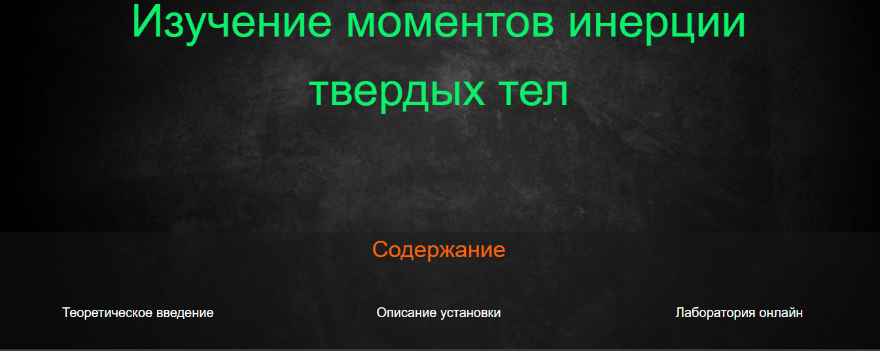

Рисунок 1.1- Главная страница сайта

На сайте имеется навигация, представленная четырьмя страницами. Более подробно о каждой странице будет сказано далее:

* Главная страница. Содержит название лабораторной работы, меню переходов по страницам, цель работы.
* Теоретическое введение. С помощью данной страницы пользователь может получить базовую информацию для освоения материала.
* Описание установки. Страница содержит информацию об установке. Здесь располагаются анимации, позволяющие дать пользователю сведения о составляющих установки. Принцип работы установки также находится на этой странице
* Лаборатория онлайн. Здесь располагается имитационная модель лаборатории.

Для разработки сайта использовались: HTML, JavaScript, JQuery, CSS.